Les compact beschreven

- Organisatie en voorbereiding
Printen bijlage 1 en 2

- Inleiding
De leerlingen maken kennis met de les.
- Warming-up
De leerlingen kunnen met het lijf snel een (bekend) personage uitbeelden
- Instructie en exploratie
De leerlingen kunnen een ontmoeting ontwerpen tussen twee personages en het probleem duidelijk maken.
- Verdiepende exploratie
De leerlingen kunnen in de ontmoeting spelen wat de personages vinden van de situatie en de scène afronden.
- Verwerking
De leerlingen kunnen aan de hand van vast personages die eerder in de lessenreeks naar voren zijn gekomen een passend dilemma met een voorwerp bedenken en dit als personage oplossen, vervolgens presenteren ze dit in een scène.
- Afsluiting
De leerlingen reflecteren op de les.

IDEE VOOR VERVOLGOPDRACHT:
Geef de leerlingen twee personages (bijlage 1) en een voorwerp en laat ze een kort verhaal vertellen, schrijven of tekenen tussen deze twee personages.
Lesvoorbereidingsformulier hieronder is een adaptatie van het lesvoorbereidingsformulier, zoals dat in ‘Spelend leren en ontdekken’ (Heijdanus et al., 2022) zal worden/wordt gebruikt.

Lesvoorbereidingsformulier uitgebreid

Wie en wat en waar dan

Leerdoelen Leerkracht
Aan welke vakspecifieke bekwaamheden werk je?
Denk aan:
- werken aan jezelf als leerkracht;
- werken met kinderen in onderwijssituaties;
- werken binnen de context van school.
Mijn leerdoelen voor deze les:

Lesgegevens
Datum en tijd:
Vakgebied: | Drama
Onderwerp: | Wie, wat, waar
Thema: | Maken
Lesduur: | 50 min
Benodigdheden: | Bijlage met kaartjes
Lokaal:

Competenties
Aan welke competenties voor de leerlingen ga je werken? Kies een indicator. Beschrijf het lesdoel concreet en maak inhoudelijk gebruik van het MVB-model (zie hoofdstuk 4).
1 Vakinhoudelijke en culturele competenties:  - Onderzoekend vermogen  - Creërend vermogen  - Receptief vermogen  - Reflectief vermogen | De leerlingen kunnen aan de hand van vast personages die eerder in de lessenreeks naar voren zijn gekomen een passend dilemma met een voorwerp bedenken en dit als personage oplossen.
2 Culturele competenties:  -Taalontwikkeling  - Sociaal vermogen  - Moreel redeneren | De leerlingen gebruiken de woorden uit de woordenlijsten van afgelopen jaar.  De leerlingen kunnen eigen ideeën afstemmen op die van een ander.
3. Vakinhoud in samenhang:

Lesuitvoering
1 Inleiding:
De leerlingen maken kennis met de les.
Duur |  | Didactische werkvormen | Organisatie |  | Materiaal
5 |  | Leergesprek | Voor de groep
Wat doet de leerkracht?  Met welk leerkrachtgedrag worden de leeractiviteiten opgeroepen? |  |  | Wat doen de leerlingen?  Komen de leeractiviteiten overeen met de leerdoelen?
De leerkracht zegt dat hij een probleem heeft. Hij vertelt graag verhalen, maar weet geen verhalen meer te vertellen. Hij heeft gezien dat de leerlingen de afgelopen weken vol verhalen zaten. Hij vraagt om hulp.  Hij vertelt dat een verhaal altijd personages, personen, nodig heeft. |  |  | De leerlingen luisteren.
2 Warming-up:
De leerlingen kunnen met het lijf snel een (bekend) personage uitbeelden
Duur |  | Didactische werkvormen | Organisatie |  | Materiaal
10 |  | Spelvorm, pantomime | 3 groepen |  | Bijlage 1 (uitgezocht)
Wat doet de leerkracht? |  |  | Wat doen de leerlingen?
De leerkracht verdeelt de groep in drieën. Hij legt uit dat ze een spel gaan spelen. De groep die als eerste klaar is krijgt 1 punt en de groep die het goed uitbeeldt twee punten. Er is één scheidsrechter: de leerkracht.  Steeds rent er één leerling naar de leerkracht voor een kaartje. De groep beeldt het samen uit.  Variatie: één beeld het voor de groep uit.  De leerkracht vraagt hoe je iemand uitbeeldt en wat je gebruikt. |  |  | Uitbeelden  Reflecteren.
3a Instructie en exploratie
De leerlingen kunnen een ontmoeting ontwerpen tussen twee personages en het probleem duidelijk maken.
Duur | Didactische werkvormen |  | Organisatie | Materiaal
10 | Voorbereiden presentatie (repetitie – repeteren) |  | Tweetallen | Bijlage 1 en bijlage 2
Wat doet de leerkracht? |  |  | Wat doen de leerlingen?
Per tweetal geeft de leerkracht personages en een voorwerp.  De leerkracht geeft aan dat deze twee personages op een parkeerplaats staan en dat één van de twee een probleem heeft met het voorwerp (het doet het niet, moet gemaakt worden) |  |  | Bedenken met de personages een ontmoeting en probleem.  Spelen de ontmoeting en het probleem.
3b Verdiepende exploratie:
De leerlingen kunnen in de ontmoeting spelen wat de personages vinden van de situatie en de scène afronden.
Duur | Didactische werkvormen |  | Organisatie | Materiaal
5 | Voorbereiden presentatie (repetitie – repeteren) |  | Tweetallen | Bijlage 1 en bijlage 2
Wat doet de leerkracht? |  |  | Wat doen de leerlingen?
De leerkracht vraagt de leerlingen na te denken wat de personages vinden van de situatie. Kunnen ze die emoties laten zien.  Variatie: De leerkracht geeft voorbeelden |  |  | Voegen de emoties toe.
4. Verwerking:
De leerlingen kunnen aan de hand van vast personages die eerder in de lessenreeks naar voren zijn gekomen een passend dilemma met een voorwerp bedenken en dit als personage oplossen, vervolgens presenteren ze dit in een scène.
Duur | Didactische werkvormen |  | Organisatie | Materiaal
10 | Presentatie
Wat doet de leerkracht? |  |  | Wat doen de leerlingen?
De leerkracht nodigt de tweetallen uit de scène te presenteren.  De leerkracht bespreekt door vragen de publieksregels.  De leerkracht vraagt de leerlingen te kijken naar wie ze zien en wat het dilemma is. De leerkracht vraagt hoe het dilemma is opgelost. |  |  | De leerlingen presenteren en gaan zitten als publiek.  Leerlingen geven antwoord.  De leerlingen geven antwoorden.
5 Afsluiting:
De leerlingen reflecteren op de les.
Duur | Didactische werkvormen |  | Organisatie | Materiaal
5 min | Leergesprek
Wat doet de leerkracht? |  |  | Wat doen de leerlingen?
De leerkracht vraagt de leerlingen waar je op moet letten als je een scène maakt. |  |  | De leerkracht benoemen wie, wat, waar, probleem, begin, midden en eind.
Reflectie d.m.v. foto – toevoeging aan lesvoorbereidingsformulier
Plaats hieronder een moment (foto) uit de les waarop de leerkracht te zien is. Deze foto heeft een leerling of les-assistent (onverwacht) gemaakt.

[foto]

Ga samen met een collega 10 minuten in gesprek aan de hand van de volgende vragen:
- Welke herinnering heb je bij dit lesmoment (gevoelens, geur, beelden, geluid, enz.)?
- Wat gebeurt er op de foto?
- Waaraan zie je dat?
- Wat gebeurde er rondom het kader van deze foto? Hoe weet je dat?
- Welke vaardigheden zet de leerkracht hierbij in?
- Waar voelde je je in dit moment zeker over? Hoe kwam dat?
- Waar voelde je je in de moment onzeker over? Hoe kwam dat?
- Waar kun je je in verdiepen (literatuur, gesprekken met anderen, observaties) om de onzekerheid weg te nemen en de zekerheid verder te staven?
- Wat kun je nog meer ontdekken in de foto (herhaal vervolgens de vragen vanaf vraag 3)?

Noteer de bevindingen vanuit dit gesprek bijvoorbeeld als theaterdialoog, woordweb, tekening, gedicht of vormgegeven steekwoorden:

Evaluatie
Evaluatie: wat ging er goed?
Noem minimaal drie aspecten van je eigen handelen die in deze les goed gingen, bijvoorbeeld het op elkaar aansluiten van de dramaopdrachten; het werken aan vakinhoudelijke en culturele competenties; ontwikkeling van 21e-eeuwse vaardigheden; de organisatie van de les.
1.
2.
3.
Evaluatie: welke punten kun je verbeteren?
Noem minimaal drie aspecten van je eigen handelen die in deze les minder goed gingen, bijvoorbeeld het op elkaar aansluiten van de dramaopdrachten; het werken aan vakinhoudelijke en culturele competenties; ontwikkeling van 21e-eeuwse vaardigheden; de organisatie van de les.
1.
2.
3.

Reflectie op het proces met de leerlingen
1 Hebben de leerlingen de gestelde competenties bereikt? Hoe weet je dat? (Geef een beknopte toelichting.)
2 Wat kun je zeggen over het inleven van de leerlingen? Welke criteria heb je daarvoor?
3 Wat kun je zeggen over de samenwerking tussen de leerlingen? Welke criteria heb je daarvoor?
4 Wat kun je zeggen over het creatieve proces van de leerlingen tijdens de les? Welke criteria heb je daarvoor?

IDEE VOOR VERVOLGOPDRACHT:
Geef de leerlingen twee personages en een voorwerp en laat ze een verhaal vertellen, schrijven of tekenen tussen deze twee personages.

BIJLAGE 1: WIE
DOKTER | BESTUURDER
OBER | MACHINIST
POLITIEAGENT | PILOOT
DOKTER | OPA
OBER | MACHINIST
POLITIEAGENT | PILOOT
PRINSES | BESTUURDER
OBER | MACHINIST
POLITIEAGENT | PILOOT
DOKTER | BESTUURDER
OBER | MACHINIST
POLITIEAGENT | PILOOT
PRINSES | OMA
OBER | MACHINIST
POLITIEAGENT | PILOOT

BIJLAGE 2: WAT
FIETSMAND  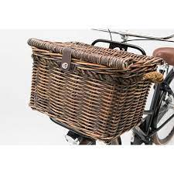 | BESTEK  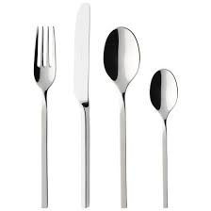 | SERVIES  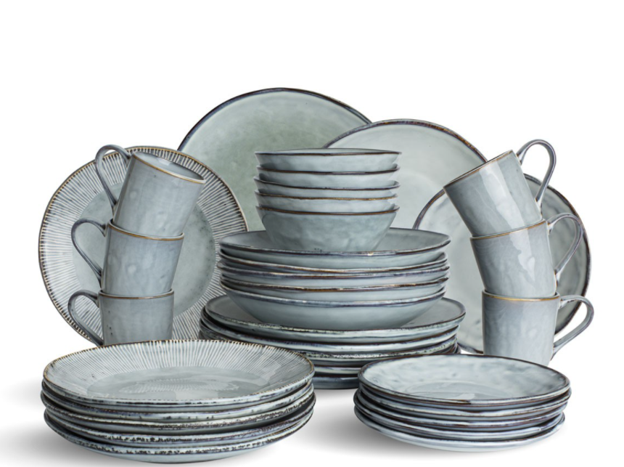
FRUITSCHAAL  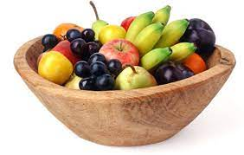 | PORTOFOON  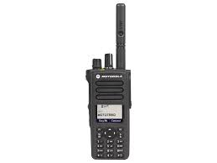 | RESERVEWIEL  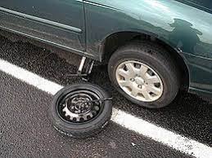

FIETSMAND | BESTEK | SERVIES
FRUITSCHAAL | PORTOFOON | RESERVEWIEL

